Russian
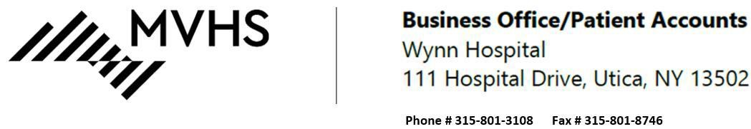

Единая Форма Больниц Штата Ню Йорк Финансовой Помощи
Вы имеете право на помощь от больницы оплатить счета если не имеете медицинской страховки, если страховка источена, или если имеете страховку но вместе с
доказательством что медицинские расходы итожат 10% более вашего дохода. Заполняя эту форму вы начнёте подачу на финансовую помощь больницы. Эта форма используется всеми больницами штата Ню Йорк.
Эта форма должна быть напечатана на основных языках¹ пациентов обслуживаемых больницей.
Имя Пациента (заполнить информацию которая вам относится)

Имя Пациента (Имя, Среднее Имя/Отчество, Фамилия)
Дата Рождентия (месяц/день/год)
Адрес |  | Квартира #
Город | Штат |  | Зип Код
Номер Телефона #
Родитель/Опекун или Законный Представитель (если пациент несовершеннолетний или не дееспособный)
Адрес Имейла (если есть)
Информация о Семье:
Пожалуйста опешите ниже всех членов семьи в вашем доме. Ваша семья включает вас, вашего супруга/у или сожителя, и детей или других зависимых, на пример, это включает всех кто описанный в налоговой (tax return).
Валовый доход значит доход прежде выщитанных налогов.
Валовый доход может являться в зарабатываемой форме (часовая зарплата, годовая зарплата, чаевые, доход от частного предпринимательства), незаробатываемый доход (социал секурит/social security, инвалидные, пособия по безработнице), взносы (средства данные семьей или друзьями), и другие источники дохода (временная социальная помощь и дополнительный сикюрети доход).

MV-04-005 Form 1, Rev (3/7/2025) Page 1 of 2

Полное Имя | Отношение к Вам | Общий валовый доход (на данный момент)
 | Сам

1 «Основные языки» включают любой язык который пользуется в разговоре хотя б в 5% визитов пациентов на год или любой язык которым говорят более 1% главных больниц обслуживающие местность. Как рассчитанные использовая демографическую информацию доступную Бюро Соединенных Штатов по Переписи, дополнена информацией школьных систем.

Больница может попросить предъявить доказательство доходов. На пример, квитанции о доходе, письмо от предпринимателя или форму 1090.
Статус Медицинской Страховки
Есть ли у вас эти медицинские страховки включая Медикейд (Medicaid), медикер (Medicare) или приватная страховка через вашего предпринимателя или вами лично оплачиваемая? ☐ Да ☐ Нет
Если вы ответили «Нет» хотели б вы помощь в любых этих програм? ☐ Да ☐ Нет
Недостаточно застрахованы пациенты: Люди с страховкой и высокими медицинскими платежами . Если у вас есть страховка, опешите приблизительную сумму медицинских платежей которые вы оплатили за последние 12 месяцев.

$
Больница может потребовать в доказательство оплаченных счетов.
Пациент/Ответственное Лицо: Если не пациент, опишите имя того кто пописывает форму и ваш авторитет чтоб подписать вместо пациента (н. п., супруг/га, родитель, законный опекун).
Я согласен/а что данная мною информация может быть проверена внешними источниками. Я уверяю что вся информация верна и полностью описана к моему личному знанию.

Имя Печатными Буквами  Отношение к Пациенту | Дата
Роспись

MV-04-005 Form 1, Rev (3/7/2025) Page 2 of 2

